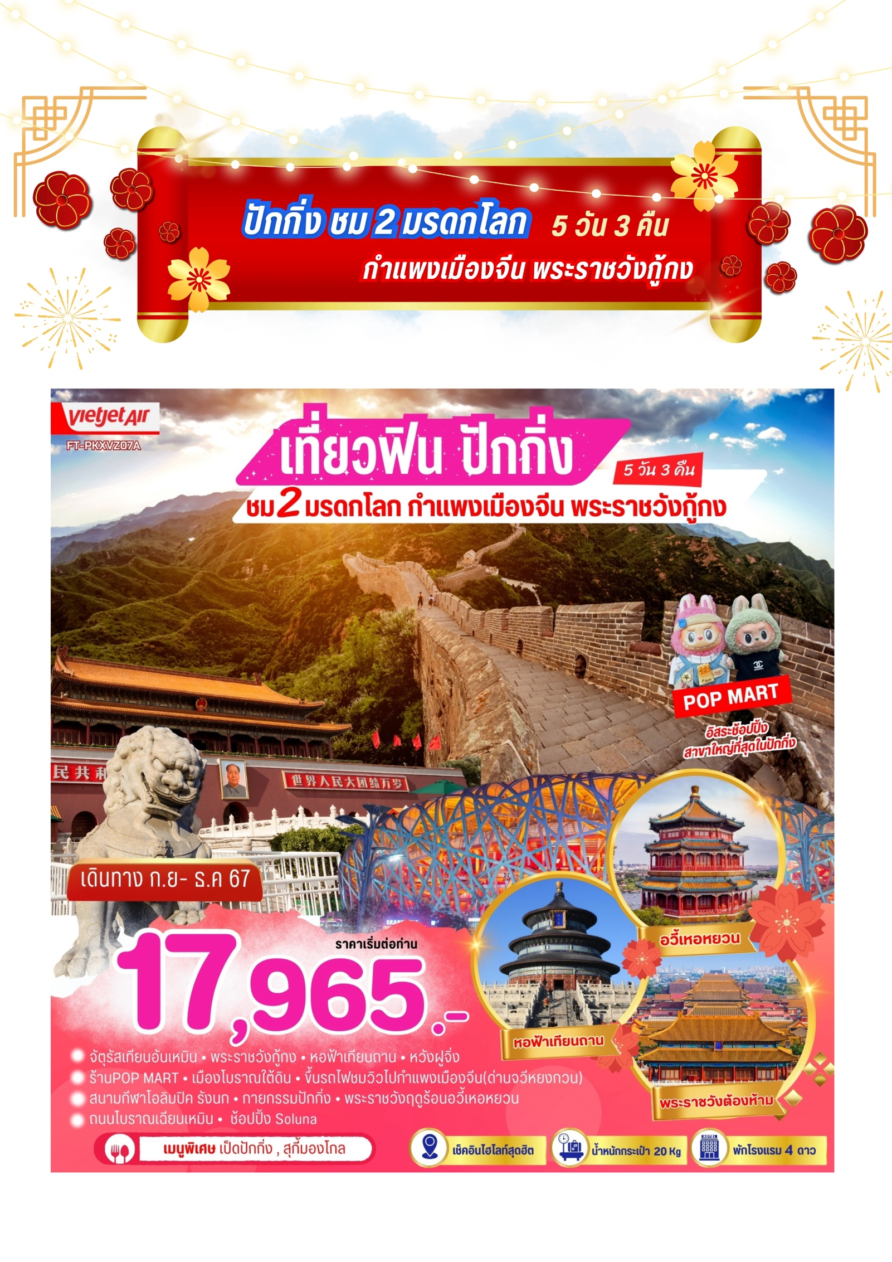

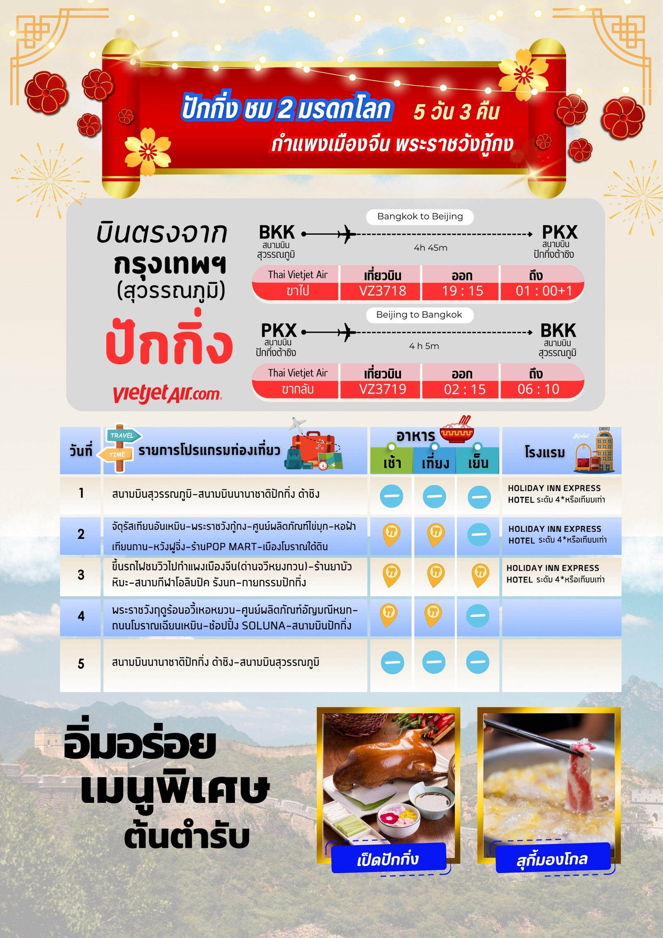
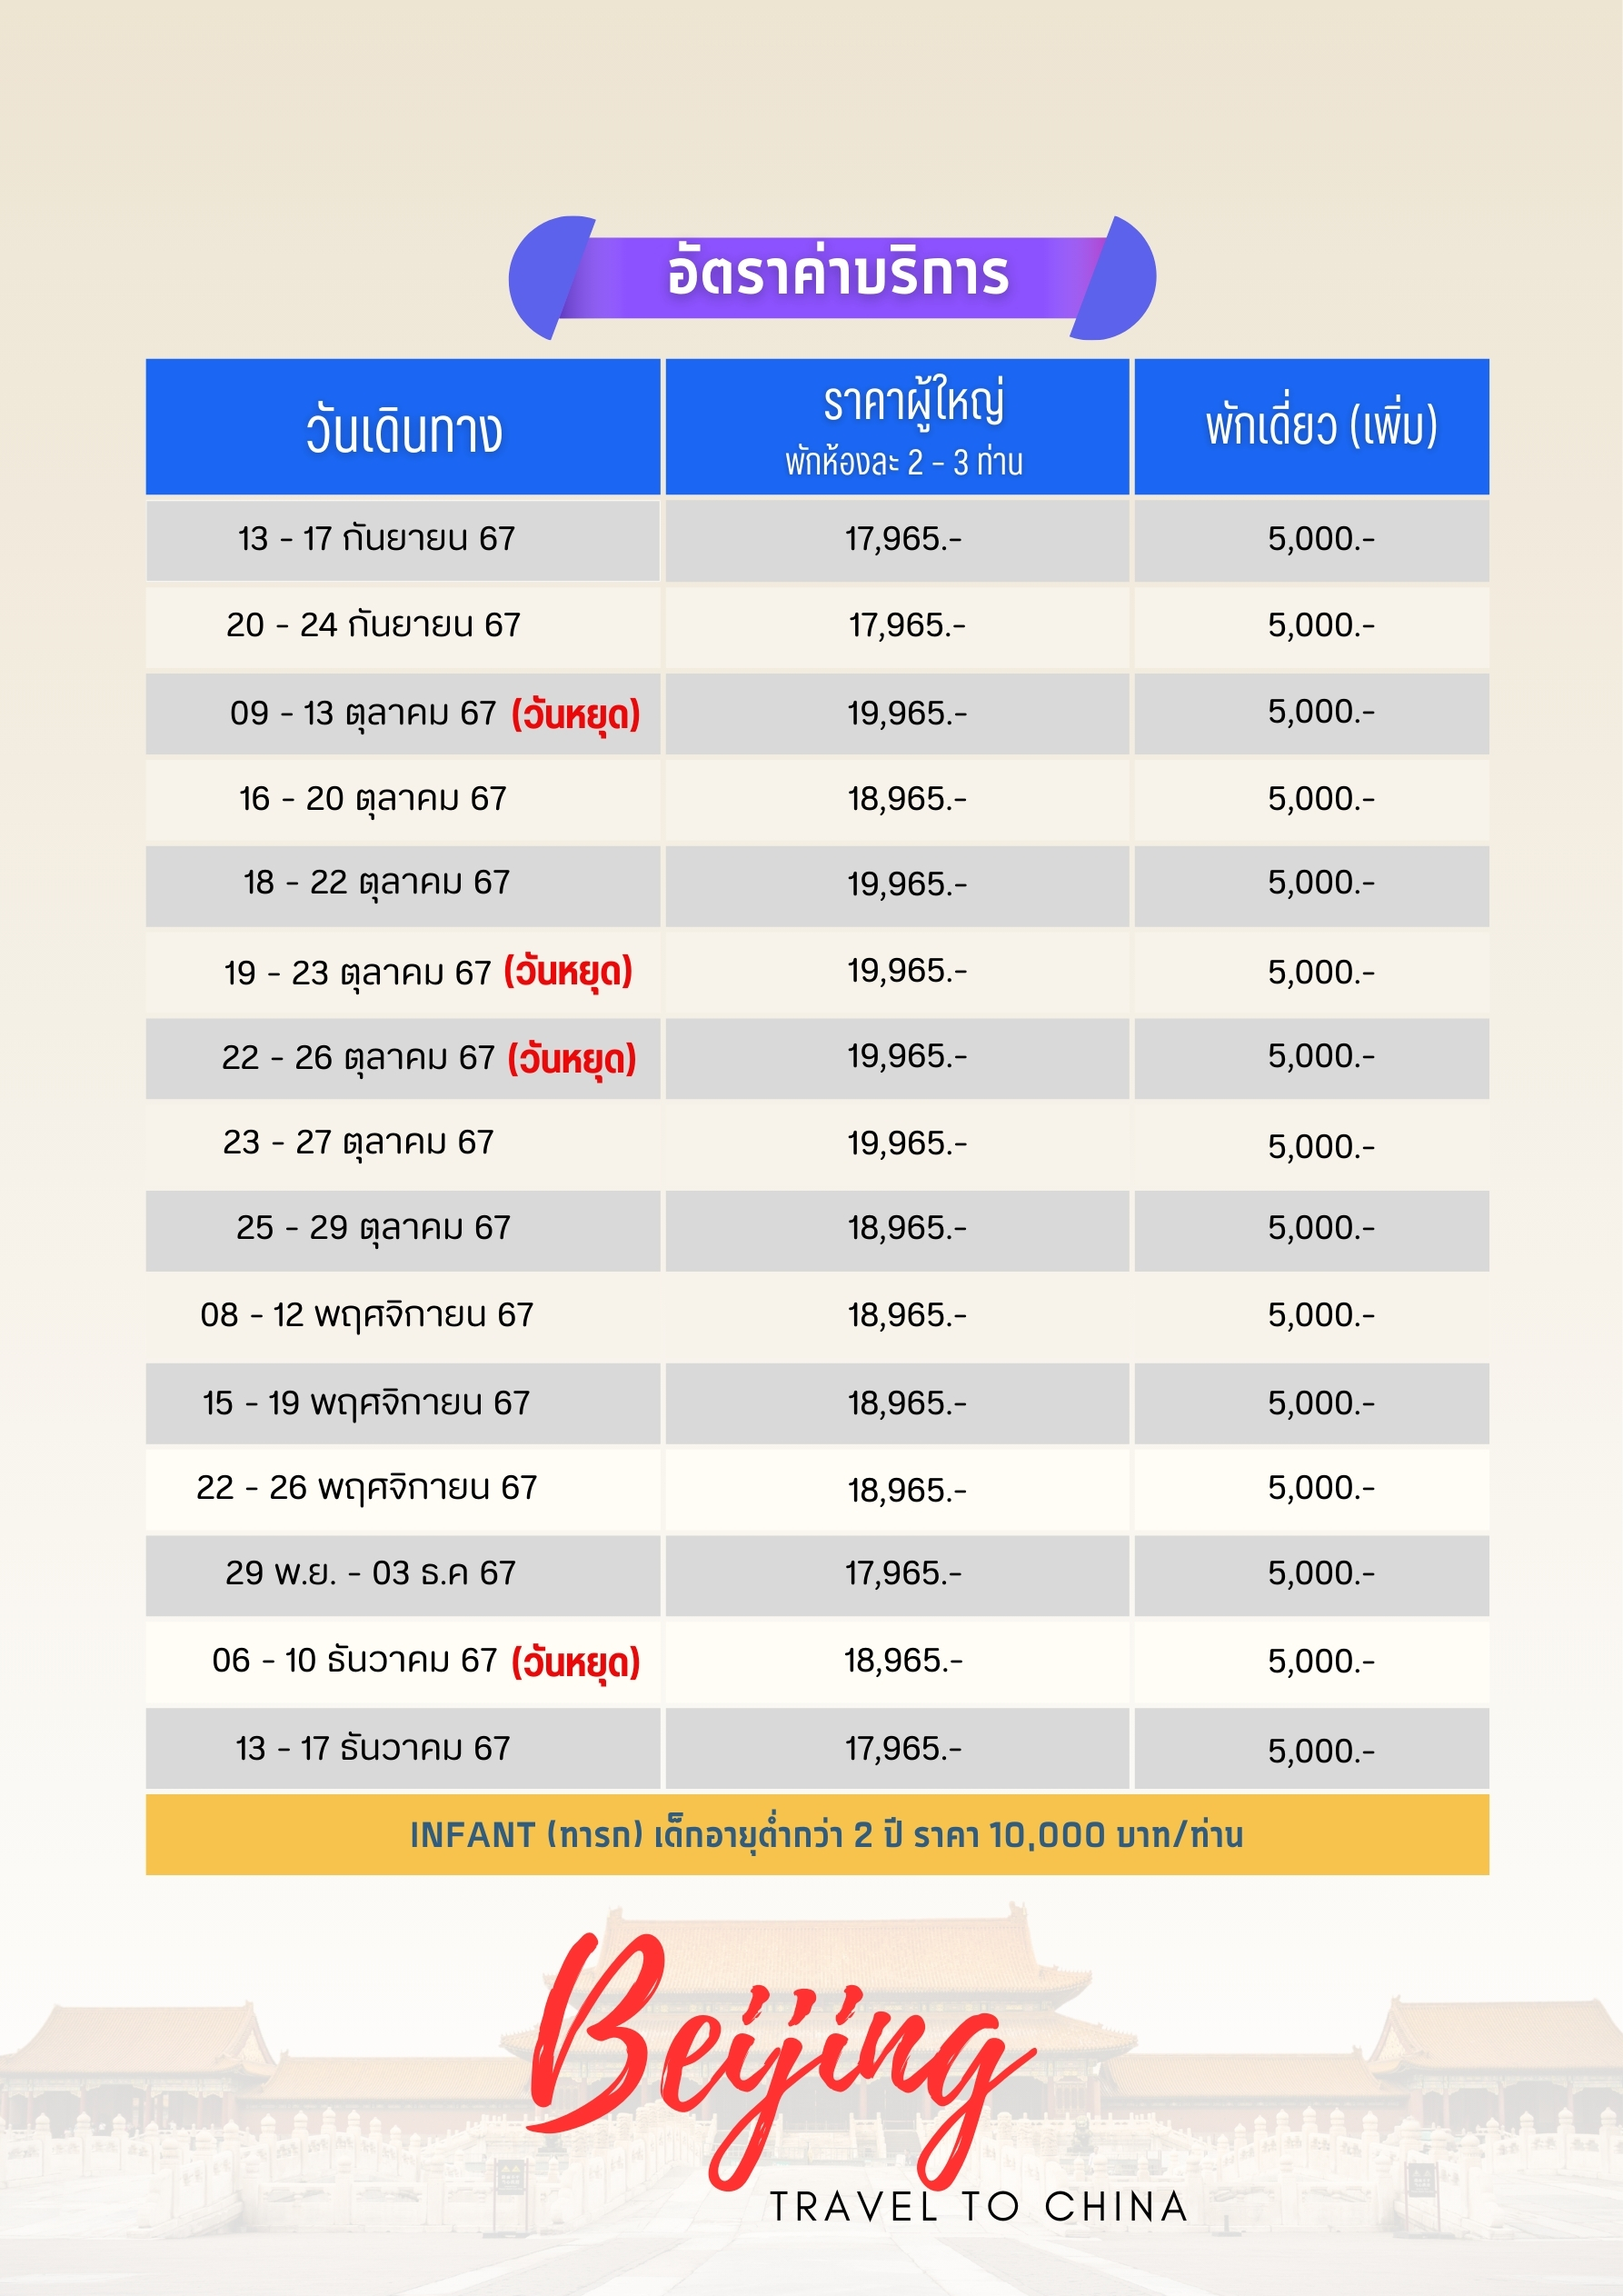
วันแรก สนามบินสุวรรณภูมิ-สนามบินปักกิ่งต้าชิง-โรงแรมที่พัก

17.00 น. คณะพร้อมกันที่ สนามบินสุวรรณภูมิ บริเวณชั้น 4 ผู้โดยสารขาออกระหว่างประเทศ เคาน์เตอร์เช็คอิน
สายการบินไทยเวียตเจ็ทแอร์ (ThaiVietjet) เจ้าหน้าที่ของบริษัทฯให้การต้อนรับและอำนวยความสะดวก
ในการเช็คอินรับบัตรโดยสาร
โปรดทราบ : เที่ยวบินนี้ การจัดที่นั่งเป็นแบบสุ่มเลือก (Random ) ตามกฏของสายการบิน ที่นั่งอาจ
จะไม่ได้นั่งติดกันและไม่สามารถเลือกช่วงที่นั่งบนเครื่องบินได้
19.15 น. บินลัดฟ้าสู่ กรุงปักกิ่ง โดยสายการบิน ไทยเวียตเจ็ทแอร์ (Thai Vietjet Air) เที่ยวบินที่ VZ3718
ใช้เวลาเดินทาง 4 ชั่วโมง 40 นาที ไม่รวมบริการอาหารและเครื่องดื่ม บนเครื่อง
หมายเหตุ : เคาน์เตอร์เช็คอินจะปิดบริการก่อนเวลาเครื่องออก 60 นาที และผู้โดยสารพร้อม ณ ประตูขึ้นเครื่องก่อนเวลาเครื่องออก 30 นาที
01.00 น. เดินทางถึงสนามบิน ท่าอากาศยานนานาชาติปักกิ่งต้าชิง (เวลาท้องถิ่นเร็วกว่าไทย 1 ชั่วโมง)
กรุณาปรับนาฬิกาเป็นเวลาท้องถิ่น เพื่อสะดวกในการนัดหมาย) หลังผ่านพิธีการตรวจคนเข้าเมือง
จากนั้นนำท่านเข้าสู่โรงแรมที่พักให้ท่านได้พักผ่อนตามอัธยาศัย
ที่พัก HOLIDAY INN EXPRESS HOTEL ระดับ 4* หรือเทียบเท่า
วันที่สอง จัตุรัสเทียนอันเหมิน – พระราชวังกู้กง – ศูนย์ผลิตภัณฑ์ไข่มุก -หอฟ้าเทียนถาน – หวังฝูจิ่ง
- ร้านPOP MART-เมืองโบราณใต้ดิน

เช้า บริการอาหารเช้า ณ ห้องอาหารของโรงแรม
นำท่านเดินทางเข้าสู่ตัวเมืองปักกิ่ง มหานครแห่งนี้มีฐานะเป็นเมืองหลวงของสาธารณรัฐประชาชนจีน นครปักกิ่งเป็นศูนย์การเมืองวัฒนธรรม การศึกษา ปักกิ่งเป็นเขตการปกครองพิเศษแบบมหานคร 1 ใน 4 แห่งของจีน ซึ่งมีฐานะเทียบเท่ากับมณฑล หลังจากปักกิ่งได้รับการจัดตั้งเป็นเมืองหลวงของสาธารณรัฐประชาชนจีนในปี 1949 โดยเฉพาะหลังจากสมัย 80 ศตวรรษที่ 20 เมืองปักกิ่งได้พัฒนาอย่างรวดเร็วมีการเปลี่ยนแปลงเกิดขึ้นทุกนาที ปัจจุบันนี้ปักกิ่งมีถนนที่สลับตึกสูงๆ โดยไม่เพียงแต่รักษาสภาพเมืองโบราณแต่ยังแสดงถึงสภาพเมืองที่ทันสมัย
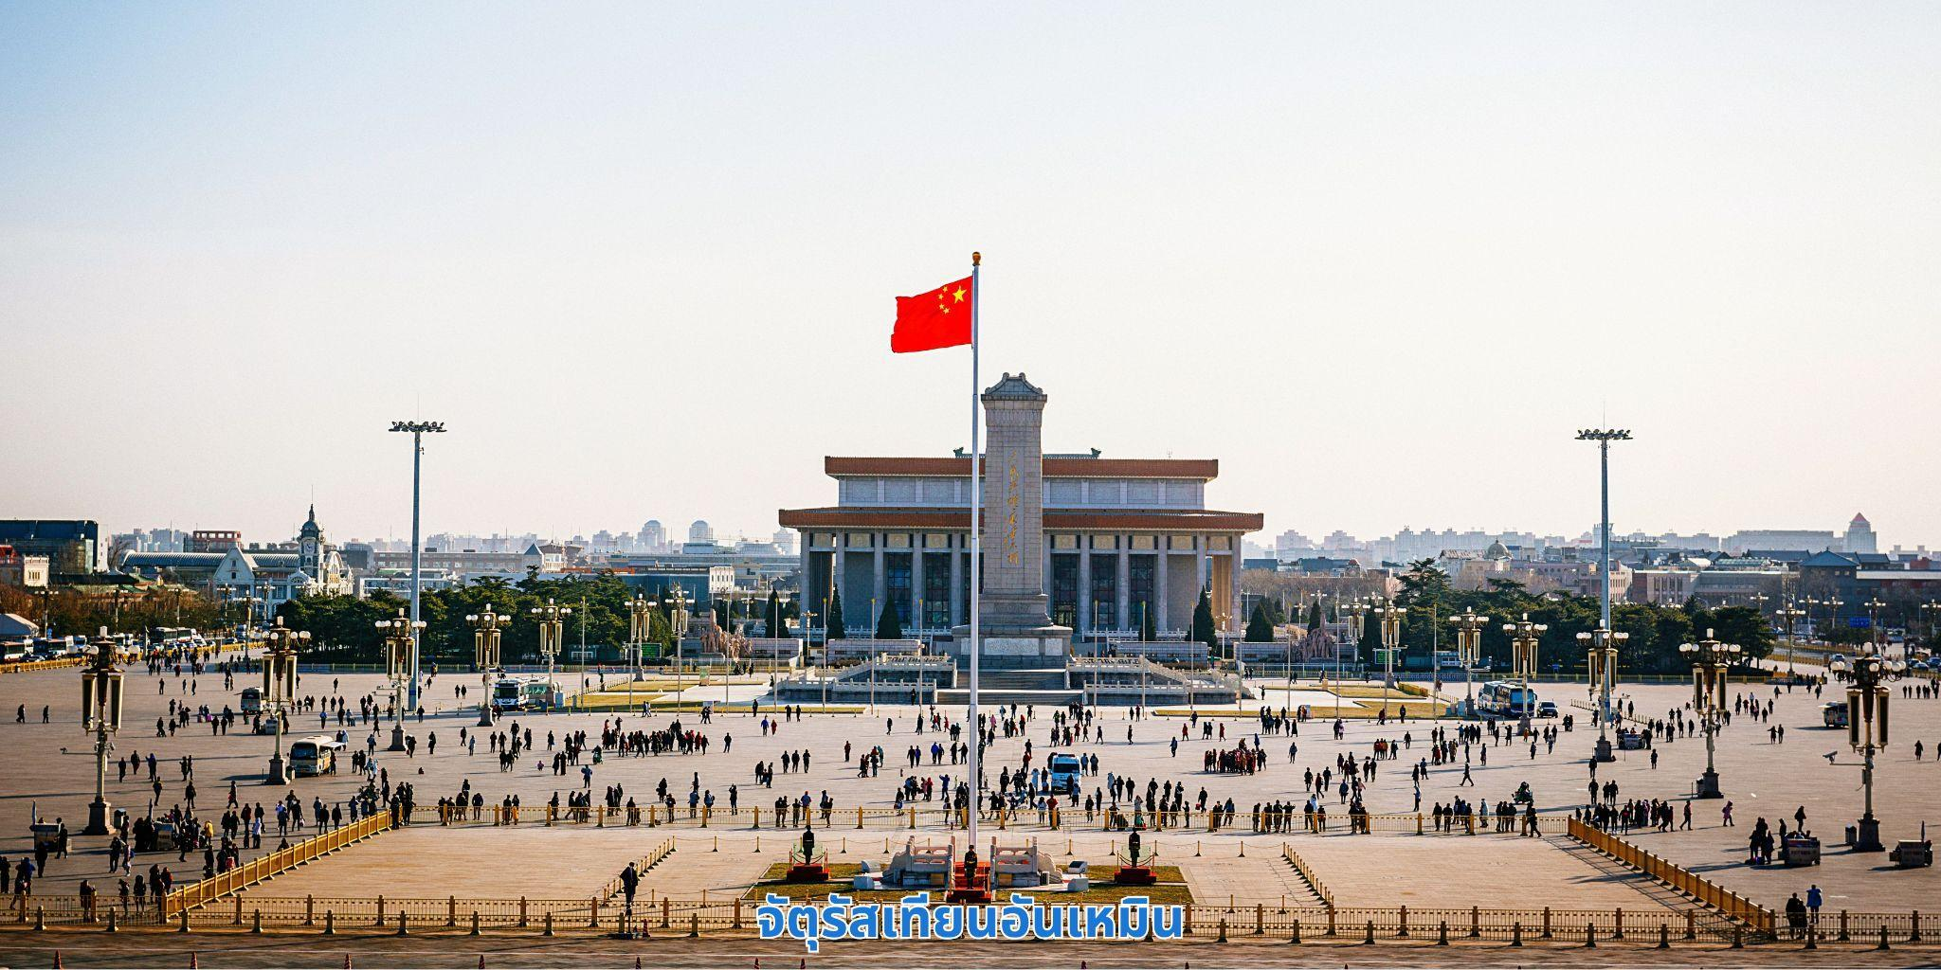

นำท่านเดินทางไปยัง จัตุรัสเทียนอันเหมิน เทียนอันเหมินเป็นจัตุรัสที่มีขนาดใหญ่ที่สุดในโลก จัตุรัสเทียนอันเหมินตั้งอยู่ใจกลางกรุงปักกิ่งความยาวตั้งแต่ทิศเหนือจรดทิศใต้ 880 เมตร ทิศตะวันออกจรดทิศตะวันตก
500 เมตร พื้นที่ทั้งสิ้น 440,000 ตารางเมตร สามารถจุประชากรได้ถึง 1,000,000 คน ปัจจุบันจัตุรัสเทียนอันเหมิน นับเป็นจัตุรัสใจกลางเมืองที่ใหญ่ที่สุดในโลก ล้อมรอบด้วยสถาปัตยกรรมที่มีความสำคัญ ได้แก่ หอประตูเทียนอันเหมิน ที่ตั้งอยู่ทางทิศเหนือสุดของจัตุรัส ธงแดงดาว 5 ดวง ผืนใหญ่โบกสะบัดอยู่เหนือเสาธงกลางจัตุรัส อนุสาวรีย์วีรชน
ใจกลางจัตุรัส มหาศาลาประชาคมด้านทิศตะวันตกของจัตุรัสตลอดจนพิพิธภัณฑ์การปฏิวัติแห่งชาติและพิพิธภัณฑ์
ประวัติศาสตร์ชาติจีนทางฝั่งตะวันออก นอกจากนี้ทางด้านทิศใต้ยังมีหอรำลึกท่านประธานเหมาและหอประตู
เจิ้งหยางเหมินหรือเฉียนเหมิน
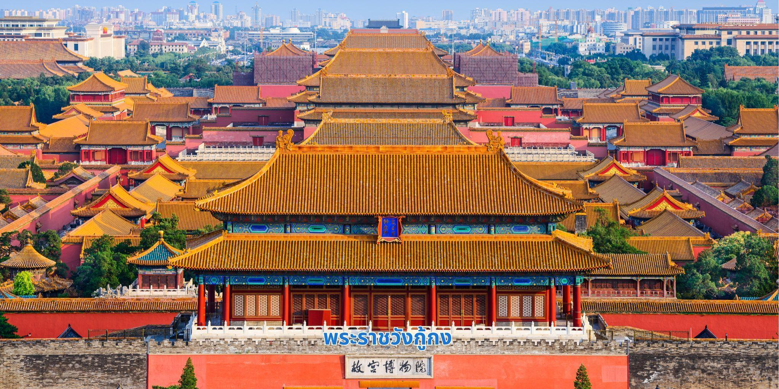
จากนั้นนำท่านชม พระราชวังกู้กง สร้างขึ้นในสมัยจักรพรรดิหย่งเล่อแห่งราชวงศ์หมิง เป็นทั้งบ้านและชีวิตของจักรพรรดิในราชวงศ์หมิงและชิงรวมทั้งสิ้น 24 พระองค์ พระราชวังเก่าแก่ที่มีประวัติศาสตร์
ยาวนานกว่า 500 ปี มีชื่อในภาษาจีนว่า ‘กู้กง’ หมายถึงพระราชวังเดิม มีชื่อเรียกอีกอย่างหนึ่งว่า ‘จื่อจิ้นเฉิง’ ซึ่งแปลว่า ‘พระราชวังต้องห้าม’ เหตุที่เรียกพระราชวังต้องห้าม เนื่องมาจากชาวจีนถือคติในการสร้างวังว่า จักรพรรดิ
เปรียบเสมือนบุตรแห่งสวรรค์ ดังนั้นวังของบุตรแห่งสวรรค์จึงต้องเป็น ‘ที่ต้องห้าม’ คนธรรมดาสามัญ
ไม่สามารถล่วงล้ำเข้าไปได้

เที่ยง บริการอาหารกลางวัน ณ ภัตตาคาร
บ่าย นำท่านเข้าเยี่ยมชม เยี่ยมชม ศูนย์ผลิตภัณฑ์ไข่มุก (Pearl Shop) โดยศูนย์แห่งนี้จะรวบรวม
ผลิตภัณฑ์สินค้าที่มาจากไข่มุก มีทั้งเครื่องประดับ ลูกปัด รวมไปถึงครีมเซรั่มบำรุงผิว ที่สกัดมาจากไข่มุกน้ำจืด
ที่เพาะเลี้ยงในทะเลสาบ โดยครีมไข่มุกนั้น มีสรรพคุณช่วยบำรุงผิวให้นุ่มชุ่มชื้นลดเลือนริ้วรอย
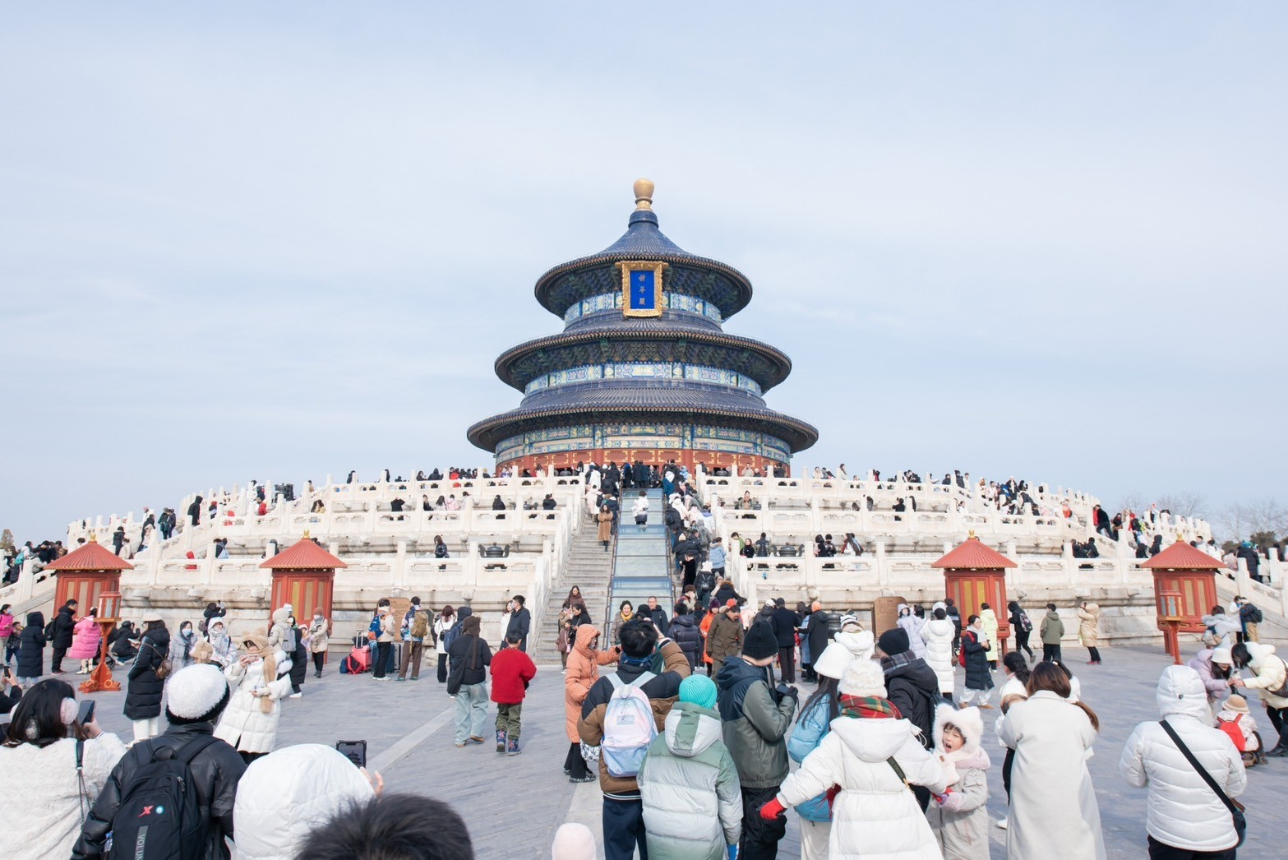
จากนั้นนำท่านชม หอฟ้าเทียนถาน ที่ตั้งอยู่ทางทิศใต้ของกรุงปักกิ่ง มีเนื้อที่ทั้งหมด 273 เฮกต้าร์ หอฟ้าเป็นสถานซึ่งจักรพรรดิแห่งราชวงศ์หมิงและราชวงศ์ชิงใช้เป็นที่บวงสรวงเทพยดาในระยะย่างเข้าฤดูหนาวถึง
เดือนอ้ายตามจันทรคติทุกปีพระจักรพรรดิจะเสด็จไปประกอบพระราชพิธีบวงสรวงที่นั่นเพื่อให้การเก็บเกี่ยวได้ผลอุดม
ประกอบด้วยตําหนักฉีเหนียนเตี้ยนตําหนักหวงฉงอี่และลานหยวนชิวเป็นต้น
จากนั้นนำท่านเดินทางสู่ ถนนหวังฝูจิ่ง ถนนช้อปปิ้งที่เก่าแก่ที่สุดและมีชื่อเสียงที่สุดในกรุงปักกิ่ง เป็นจุดท่องเที่ยวที่พลาด ไม่ได้เมื่อมาเยือนเมืองปักกิ่ง มีสินค้าให้เลือกชม เลือกช้อป อาทิเช่น เสื้อผ้า ของใช้รวมถึงอาหารที่หลากหลายแปลกตา ถือได้ว่าเป็นถนนย่านแห่งการท่องเที่ยวและเป็นสตรีทฟู้ด อีกทั้งยังมี ร้าน POP MART สาขาใหญ่ที่สุดในปักกิ่ง เชิญท่านอิสระช้อปปิ้งตามอัธยาศัย นำท่านชม เมืองโบราณใต้ดิน อยู่ภายในห้าง
หวังฝู่จิ่ง เป็นการจำลองกรุงปักกิ่งในช่วงของทศวรรษที่ 1980 และ 1990 ภายในเมืองโบราณจะมีสถานีรถไฟเก่า หัวรถจักรดีเซล Dongfeng เป็นหนึ่งในหัวรถจักรดีเซล ที่ใช้กับการรถไฟของจีน และเป็นรุ่นตัวแทนของหัวรถจักรดีเซล
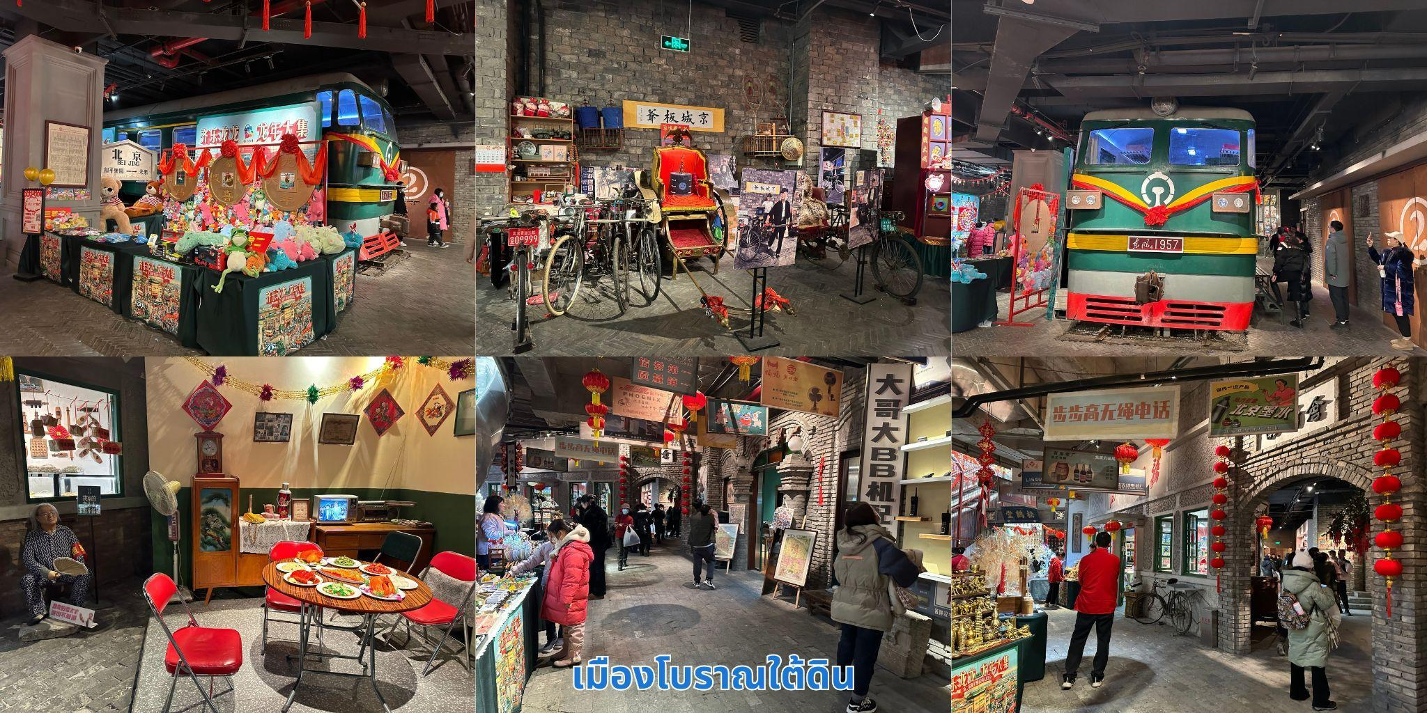
ขับเคลื่อนด้วยไฟฟ้ารุ่นแรกในจีน เป็นจุด เช็คอินใหม่ให้ท่านได้เลือกถ่ายรูป

อิสระอาหารค่ำตามอัธยาศัย
ที่พัก HOLIDAY INN EXPRESS HOTEL ระดับ 4* หรือเทียบเท่า
วันที่สาม ขึ้นรถไฟชมวิวไปกำแพงเมืองจีน(ด่านจวีหยงกวน)-ร้านยาบัวหิมะ-
สนามกีฬาโอลิมปิค รังนก-กายกรรมปักกิ่ง

เช้า บริการอาหารเช้า ณ ห้องอาหารของโรงแรม
นำท่านเดินทาง ขึ้นรถไฟเดินทางไปกำแพงเมืองจีน ระหว่างทางชมความสวยงามของดอกไม้ตามฤดูกาล (หมายเหตุ: ดอกซากุระจะบานขึ้นอยู่กับสภาพภูมิอากาศของแต่ละปีซึ่งปีนี้จะเริ่มบาน ประมาณช่วงกลางเดือนมีนาคม ) จากนั้นนำท่านสู่ กำแพงเมืองจีน (ด่านจีหยงกวน) 1 ใน 7 สิ่งมหัศจรรย์ของโลก สร้างเมื่อกว่า 2,500 ปีมาแล้ว เป็นกำแพงที่มีป้อมคั่นเป็นช่วงๆ ของจีนสมัยโบราณ สร้างในสมัยพระเจ้าจิ๋นซีฮ่องเต้เป็นครั้งแรก กำแพงส่วนใหญ่ที่ปรากฏในปัจจุบันสร้างขึ้นในสมัยราชวงศ์หมิง ทั้งนี้เพื่อป้องกันการรุกรานจากพวกมองโกลและ
พวกเติร์ก หลังจากนั้นยังมีการสร้างกำแพงต่ออีกหลายครั้งด้วยกัน แต่ภายหลังก็มีเผ่าเร่ร่อนจาก
มองโกเลียและแมนจูเรียสามารถบุกฝ่ากำแพงเมืองจีนได้สำเร็จ มีความยาวทั้งหมดถึง 6,350 กิโลเมตร และนับเป็นหนึ่งในเจ็ดสิ่งมหัศจรรย์ของโลกในยุคกลางอีกด้วย
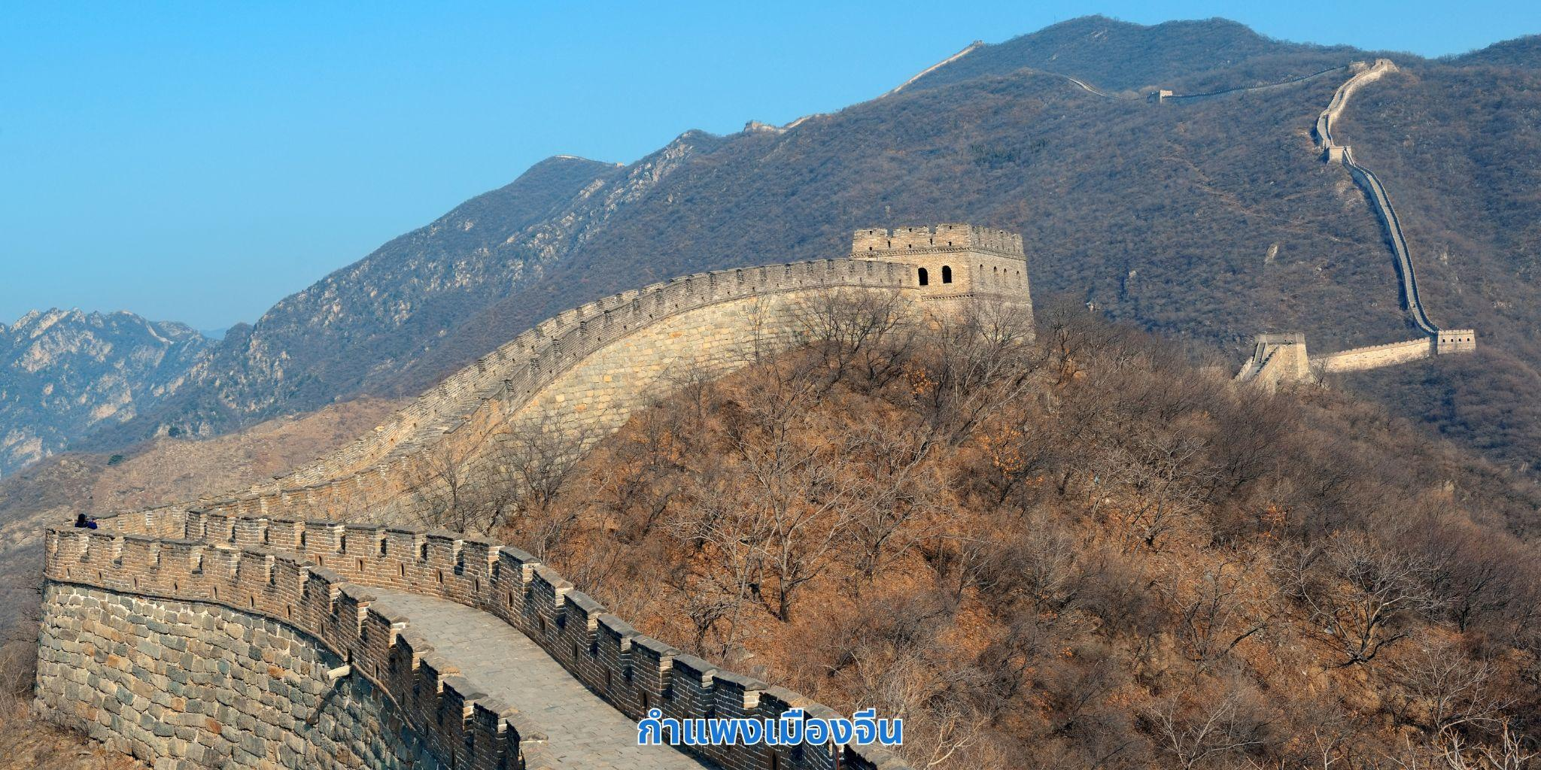
จากนั้นนำท่านเข้าเยี่ยมชม ศูนย์ผลิตภัณฑ์ยาจีนบัวหิมะ (นวดเท้า)ฟังการบรรยายผลิตภัณฑ์ยาจีนและ
สรรพคุณบัวหิมะ หรือ เป่าฟู่หลิง ที่รักษาอาการอักเสบของผิวหนัง แก้แผลพุพอง ไฟไหม้ น้ำร้อนลวก ผื่นแพ้คัน
เที่ยง บริการอาหารกลางวัน ณ ภัตตาคาร เมนูพิเศษ…สุกี้มองโกล
บ่าย จากนั้นนำท่านแวะถ่ายรูปบริเวณด้านหน้า สนามกีฬาโอลิมปิครังนก สนามกีฬาโอลิมปิกรังนกออกแบบโดย
สถาปนิกชาวสวิสเซอร์แลนด์ Herzog & de Meuron เดินตามรอยสนามกีฬาชื่อดังของโลก “โคลอสเซี่ยม” พยายามให้เอื้ออำนวยต่อสิ่งแวดล้อม ในสนามจุได้ 91,000 ที่นั่ง ใช้จัดพิธีเปิด-ปิดการแข่งขันโอลิมปิก 2008 มีลักษณะภายนอกคล้ายกับ “รังนก” ที่มีโครงตาข่ายเหล็กเหมือนกิ่งไม้ เพดานและผนังอาคารที่ทำด้วยวัสดุโปร่งใส อัฒจันทร์มีลักษณะรูปทรงชามสีแดง ดูคล้ายกับพระราชวังต้องห้าม
ของจีน ซึ่งให้กลิ่นอายงดงามแบบตะวันออก ผ่านชมสระว่ายน้ำแห่งชาติ สระว่ายน้ำแห่งชาติ สร้างขึ้นเหนือ
จินตนาการคล้าย “ก้อนน้ำสี่เหลี่ยมขนาดใหญ่” ซึ่ง PTW and Ove Arup ออกแบบโดยใช้วัสดุเทฟลอน
ทำเป็นโครงร่างเน้นใช้พลังงานแสงอาทิตย์เพื่อให้ดูเหมือนน้ำที่สุดและใช้เทคโนโลยีจากงานวิจัยของนักฟิสิกส์
จาก Dublin’s Trinity Collegeที่ทำให้กำแพงอาคารดูเหมือนฟองน้ำที่เคลื่อนไหวอยู่ตลอดเวลา
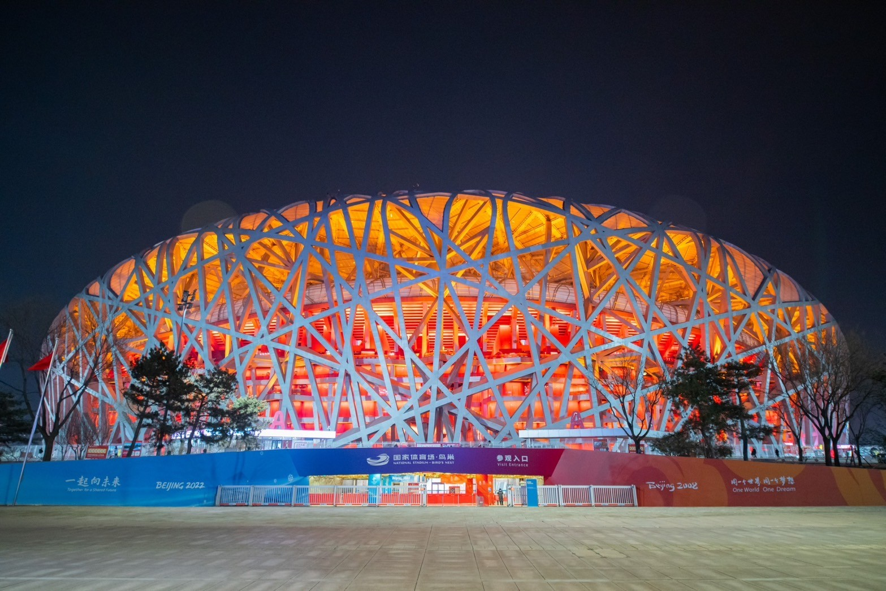
ค่ำ บริการอาหารค่ำ ณ ภัตตาคาร
นําท่านชม กายกรรมปักกิ่ง การแสดงโชว์หวาดเสียวและความ ยืดหยุ่นของร่างกาย มีการแสดงหลายหลายชุด มีแสง สีแสง ที่สวยงามน่าชมเป็นอย่างมาก
ที่พัก HOLIDAY INN EXPRESS HOTEL ระดับ 4* หรือเทียบเท่า
วันที่สี่ พระราชวังฤดูร้อนอวี้เหอหยวน – ศูนย์ผลิตภัณฑ์อัญมณีหยก – ถนนโบราณเฉียนเหมิน -
ช้อปปิ้ง Soluna - สนามบินปักกิ่ง
สนามกีฬาโอลิมปิค รังนก-กายกรรมปักกิ่ง

เช้า บริการอาหารเช้า ณ ห้องอาหารของโรงแรม
จากนั้นนำท่านชม พระราชวังฤดูร้อน อวี้เหอหยวน ตั้งอยู่ในเขตชานเมืองด้านทิศตะวันตกเฉียงเหนือ
ของกรุงปักกิ่งเป็นพระราชอุทยานที่มีทัศนียภาพที่สวยงามมากแห่งหนึ่ง มีเนื้อที่ทั้งหมด 290เฮกต้าร์ ประกอบด้วยเนื้อที่ที่เป็นนํ้า 3 ส่วน เนื้อที่ที่เป็นดิน 1 ส่วน ประกอบด้วยสองส่วนคือ เขา “ว่านโซ่วซาน” และ ทะเลสาบ “คุนหมิงหู” บนเขาว่านโซ่วซานได้สร้างวิหาร ตำหนัก พลับพลา และเก๋งจีนอันงดงามไว้หลายรูปหลายแบบ
ตั้งอยู่ลดหลั่นรับกันกับภูมิภาพ ที่เชิงเขามีระเบียงทางเดินที่มีระยะทางไกลถึง 728เมตร ลัดเลาะ
ไปตามริมทะเลสาบคุนหมิง ในทะเลสาบคุนหมิงมีเกาะเล็ก ๆ เกาะหนึ่ง มีสะพาน 17 โค้ง อันสวยงามเชื่อมติด
กับฝั่งทั่วทั้งอุทยานจัดไว้ได้สัดส่วนงดงามตระการตาซึ่งแสดงให้เห็นถึงเอกลักษณ์ของศิลปะในการสร้างอุทยาน
ของจีน
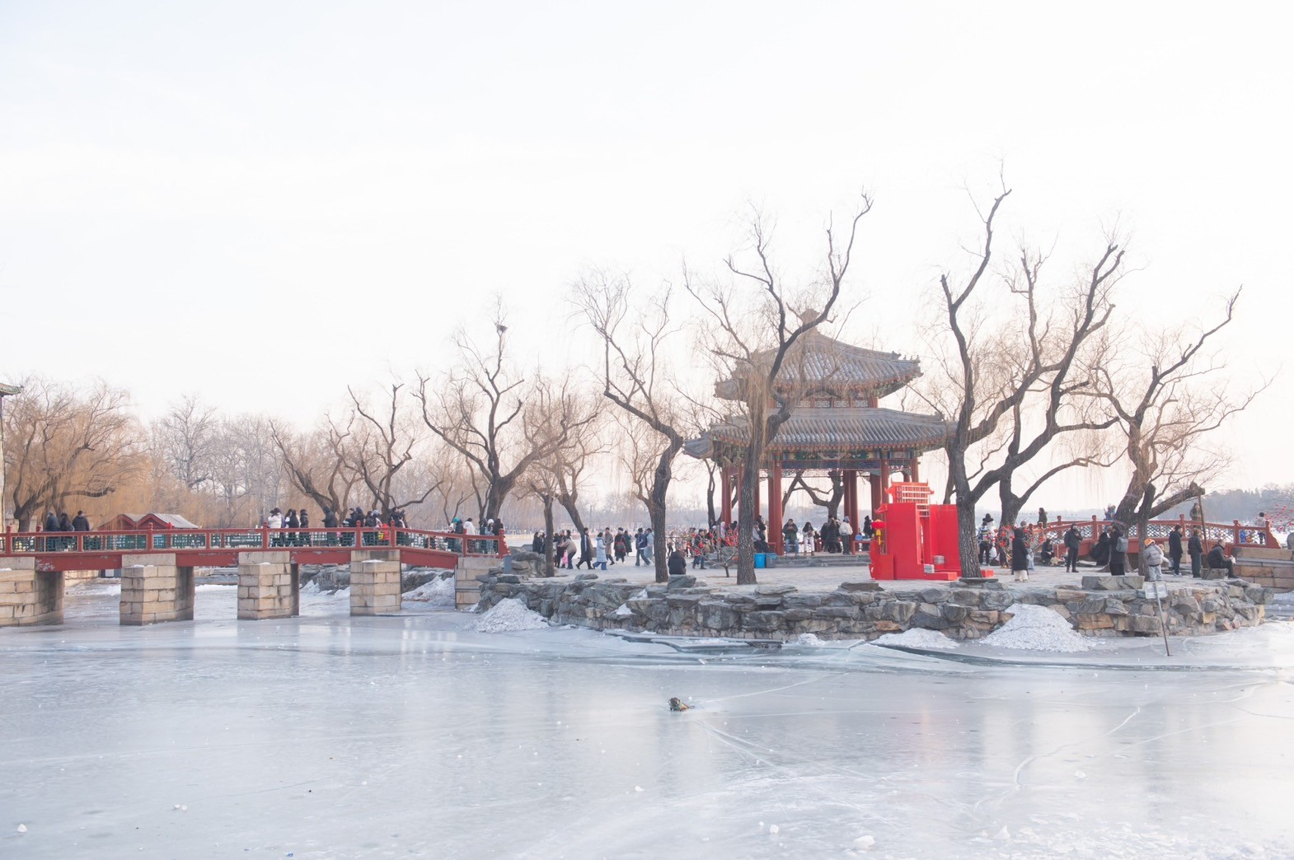
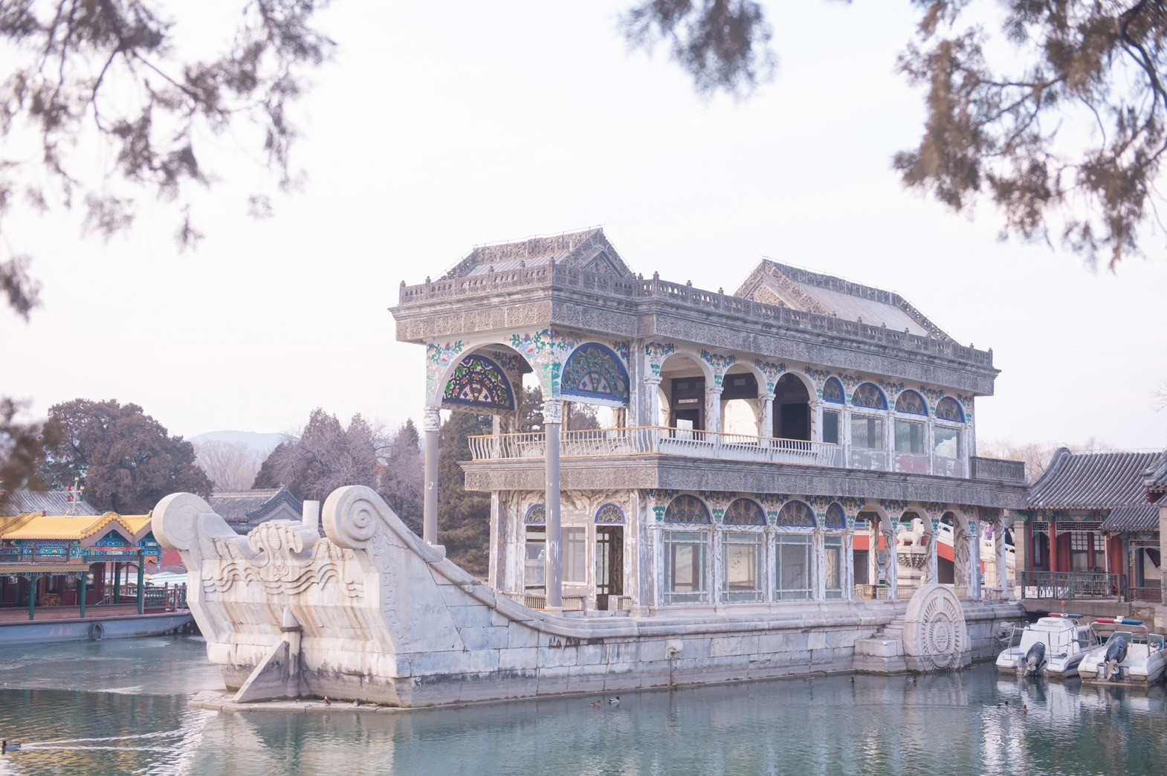

เที่ยง บริการอาหารกลางวัน ณ ภัตตาคาร เมนูพิเศษ…เป็ดปักกิ่ง

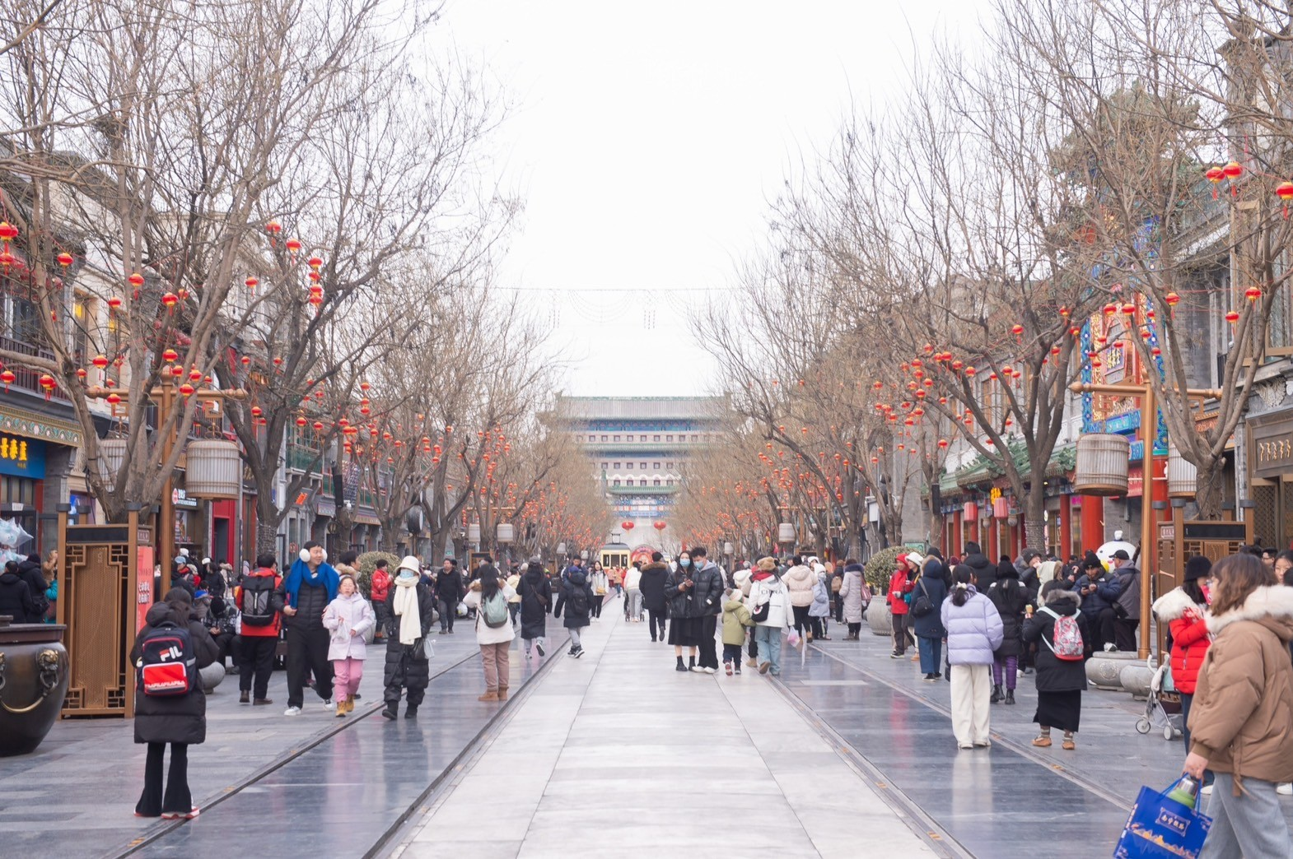
บ่าย จากนั้นนำท่านเข้าเยี่ยมชม ศูนย์ผลิตภัณฑ์อัญมณีหยก หยกนับเครื่องประดับที่นิยมกันอย่างแพร่หลาย
ตามความเชื่อของคนชาวจีนซึ่งมีมาตั้งแต่สมัยโบราณ โดยเฉพาะความเชื่อเกี่ยวกับการใส่หยกเป็นเครื่องประดับ
จะช่วยเสริมให้มีอำนาจ ช่วยให้มีความเจริญก้าวหน้าและความเจริญรุ่งเรือง อีกทั้งยังช่วยสร้างสมดุลให้เกิดขึ้น
ได้ทั้งร่างกายและจิตใจ จากนั้นเดินทางไปยังถนนคนเดินสายวัฒนธรรม เฉียนเหมิน ถนนเฉียนเหมิน
ย่านการค้าแหล่งใหญ่ ด้านหน้ามีซุ้มประตูไม้ห้าช่องขนาดใหญ่ มีประวัติมายาวนานกว่า 600 ปี สมัยราชวงศ์ชิง ถนนการค้านี้เป็นถนนเส้นตรง สองข้างทางเป็นอาคารทรงโบราณสองชั้น ผนังเป็นสีเทาตามลักษณะสถาปัตยกรรม
โบราณ ตกแต่งด้วยกระเบื้องสีเขียวและสีแดง อาคารโบราณเกือบทั้งหมดถูกดัดแปลงเป็นร้านค้า เช่น ร้านกาแฟ ร้านขายของฝาก ร้านขายหินสีนำโชค ร้านถ่ายรูปโบราณ ร้านขายสินค้าหัตถกรรม ร้านขายเสื้อผ้า และร้านขายอาหาร

นำท่านสู่ ถนนช้อปปิ้ง Soluna อิสระอาหารค่ำให้ท่านได้อิสระได้เลือกซื้อของฝากตามอัธยาศัย
สมควรแก่เวลานำท่านเดินทางสู่ สนามบินปักกิ่ง ต้าชิง
วันที่ห้า สนามบินปักกิ่งต้าชิง– สนามบินสุวรรณภูมิ ประเทศไทย

02.10 น. ออกเดินทางบินลัดฟ้ากลับสู่ สนามบินสุวรรณภูมิ ประเทศไทย โดยสายการบิน ไทยเวียตเจ็ทแอร์ (Thai Vietjet Air) เที่ยวบินที่ VZ3719 ใช้เวลาเดินทางประมาณ 4 ชั่วโมง ไม่มีบริการอาหารและน้ำดื่มบนเครื่อง
06.10 น. เดินทางถึง สนามบินสุวรรณภูมิ ประเทศไทย โดยสวัสดิภาพ พร้อมด้วยความประทับใจ



